LAMPIRAN
Lampiran 1. Perhitungan Dosis Uji
Volume pemberian untuk mencit normalnya 1 ml/ 20 gram BB. Dosis suspensi ekstrak daun sirih merah yang akan dibuat adalah 625, 1250, 2500, 5000 dan 10000 mg/kg BB masing-masing dilarutkan dalam 100 ml suspensi CMC. Perhitungan dosis uji:
- Dosis 625 mg/kg BB
Konsentrasi sediaan = dosis = 12,5 mg/20 g BB
Vol. pemberian 1 ml/20 g BB
= 12,5 mg/ml
Volume pemberian mencit untuk berat 40 gram adalah 2 ml
Jumlah mencit perkelompok betina dan jantan = 8 ekor x 2 ml
= 16 ml ≈ 20 ml
- Dosis 1250 mg/kg BB
Konsentrasi sediaan = dosis = 25 mg/20 g BB
Vol. pemberian 1 ml/20 g BB
= 25 mg/ml
Volume pemberian mencit untuk berat 40 gram adalah 2 ml
Jumlah mencit perkelompok betina dan jantan = 8 ekor x 2 ml
= 16 ml ≈ 20 ml
Pembuatan dosis:
Larutan CMC 0,5 % 20 ml/1 mg
EDSM 20 x 25 mg = 500 mg
- Dosis 2500 mg/kg BB
Konsentrasi sediaan = dosis = 50 mg/20 g BB
Vol. pemberian 1 ml/20 g BB
= 50 mg/ml
Volume pemberian mencit untuk berat 40 gram adalah 2 ml
Jumlah mencit perkelompok betina dan jantan = 8 ekor x 2 ml
= 16 ml ≈ 20 ml
Pembuatan dosis:
Larutan CMC 0,5 % 20 ml/1 mg
EDSM 20 x 50 mg = 1000 mg
- Dosis 5000 mg/kg BB = 100 mg/20 g BB
Konsentrasi sediaan = dosis = 100 mg/20 g BB
Vol. pemberian 1 ml/20 g BB
= 100 mg/ml
Volume pemberian mencit untuk berat 40 gram adalah 2 ml
Jumlah mencit perkelompok betina dan jantan = 8 ekor x 2 ml
= 16 ml ≈ 20 ml
Pembuatan dosis:
Larutan CMC 0,5 % 20 ml/1 mg
EDSM 20 x 100 mg = 2000 mg
- Dosis 10000 mg/kg BB
Konsentrasi sediaan = dosis = 200 mg/20 g BB
Vol. pemberian 1 ml/20 g BB
= 200 mg/ml
Volume pemberian mencit untuk berat 40 gram adalah 2 ml
Jumlah mencit perkelompok betina dan jantan = 8 ekor x 2 ml
= 16 ml ≈ 20 ml
Pembuatan dosis:
Larutan CMC 0,5 % 20 ml/1 mg
EDSM 20 x 200 mg = 4000 mg

Lampiran 2. Dokumentasi Alat dan Bahan Penelitian
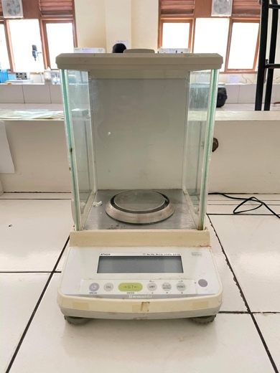
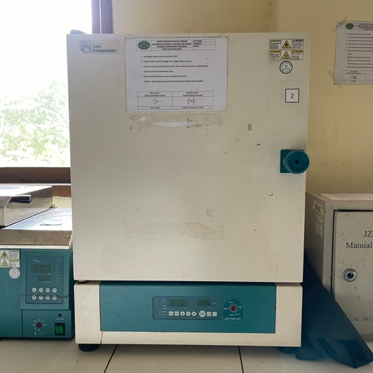

Oven Blower Timbangan Analitik
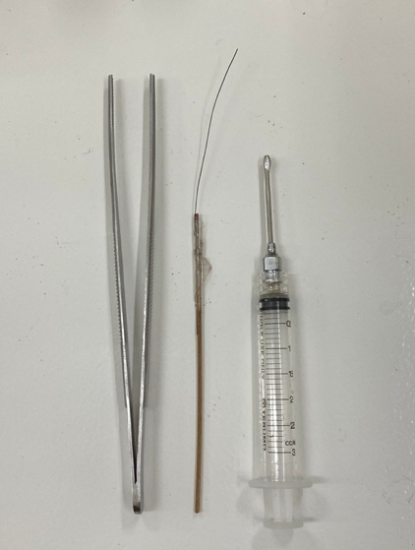
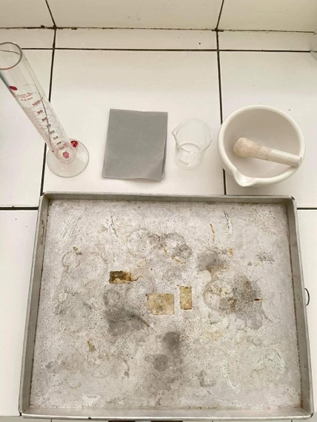

Alat Penelitian Alat Penelitian
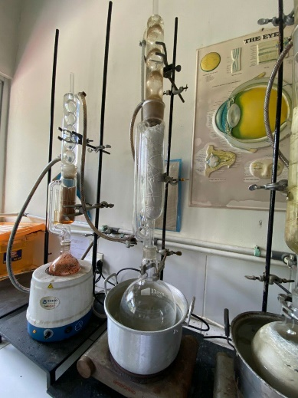
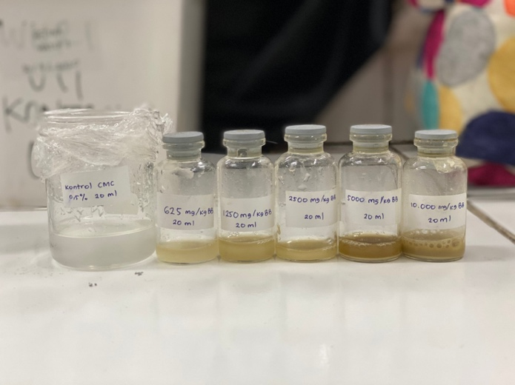

Alat Soxhletasi Ekstrak Daun Sirih Merah
Lampiran 3. Dokumentasi Penelitian
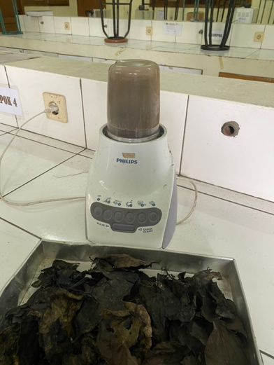
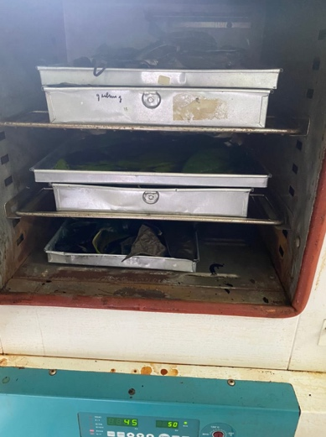

Pengeringan Daun Sirih Merah Penggilingan Simplisia
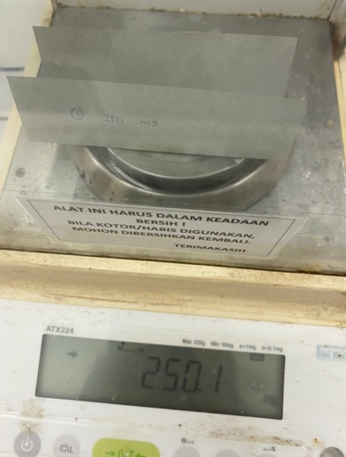
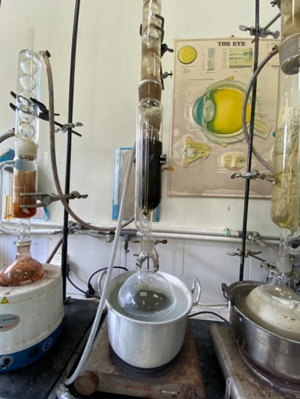

Proses Soxhletasi Penimbangan Pembuatan Dosis Uji
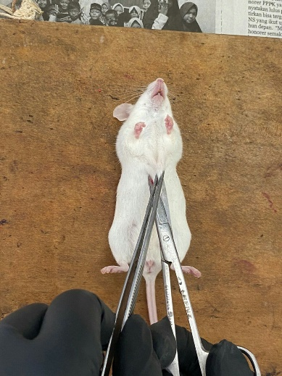
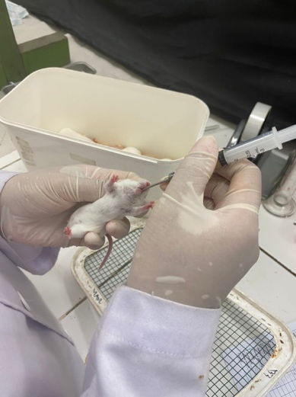

Pemberian Sedian Pada Mencit Pembedahan Mencit

Lampiran 4. Determinasi Tumbuhan Daun Sirih Merah
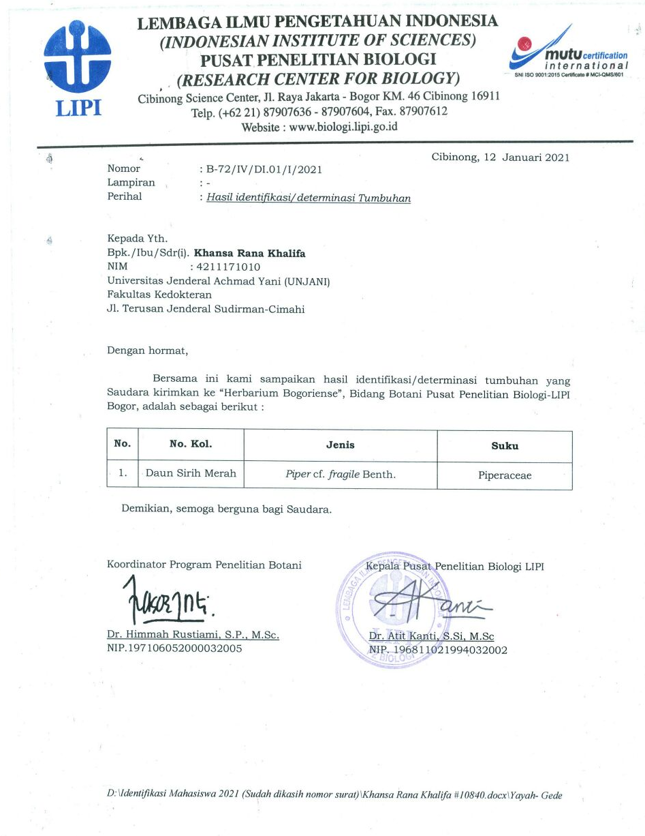

Lampiran 5. Surat Persetujuan Etik
